2022

**Luka Krišković, 2.5**

**Gimnazija Andrije Mohorovičića Rijeka**

**1.6.2022.**

**Tko želi biti milijunaš?**

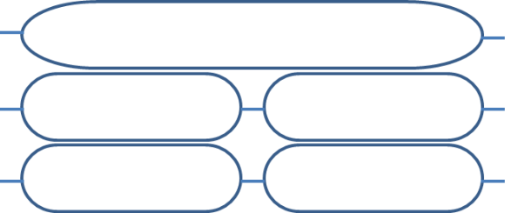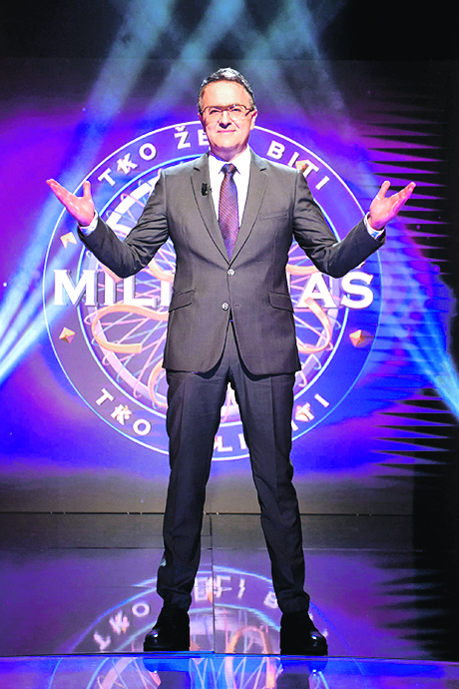

**D: GAMovac**

**C: GAMovac**

**B: GAMovac**

**A: GAMovac**

**Tko želi biti milijunaš?**

Sadržaj

UVOD 2

# UVOD